Fate/Domination规则介绍

1.游戏背景（3-7 名玩家)

在 Fate/Domination 中，您将作为一名魔术师，在一场争夺圣杯（据说能够实现任何一个愿望的魔法装置）的秘密战争中战斗，您将召唤人类历史上的传奇英雄作为您的从者。
作为他们的主人，他们将服从您的意志和理性，为您对圣杯的争夺献出自己的忠诚乃至生命。
圣杯选定了七位御主。
七名从者响应了他们的召唤。
一场盛大恢弘的战斗揭开序幕。

2.如何进行游戏

圣杯战争将持续11天【回合】。 每个夜晚【战力结算】，玩家将有机会与其他玩家战斗，以便在冬木市各地占领不同的目标，从而获得超越对手的优势。
他们在战斗中的取胜以及其他增加他们在圣杯战争中获胜机会的行动，如进行侦察，将具体地转化为战果点数 (VP) 用以衡量。
在第 8 天【回合结束时】，除 VP 前 4 名的玩家外，所有玩家都被淘汰出局。
在第 9 天【回合结束时】，除 VP 前 3 名的玩家外，所有玩家都被淘汰出局。
在第 10 天【回合结束时】，除了 VP 的前 2 名的玩家外，所有玩家都被淘汰出局。
如果要vp之间有平局（如分数相同，或分数较低者因效果避免了淘汰），则这些玩家都不会被淘汰。
在第 11 天【回合结束时】，拥有最多 VP 的玩家将获得圣杯并赢得游戏。
如果游戏结束时有多名玩家并列第一，则本轮在深山町战斗获胜的玩家获胜。 如果比赛仍以平局结束，则圣杯会因承载的愿望过多而溢出，毁灭整座城市，所有人都会输掉游戏。

3.游戏元素组成

一．棋盘
冬木市分为4个地点以供玩家前往：分别为1.【魔术工房】、战场2.【深山町】，战场3.【新都】以及4.【侦察】。
【魔术工房】的玩家限制为4人。【侦察】的玩家限制为1人。战场上的空间是无限的。 如果您部署于【深山町】或【新都】并且地形位置（D）未被占用，需将您的立牌放置于其上方。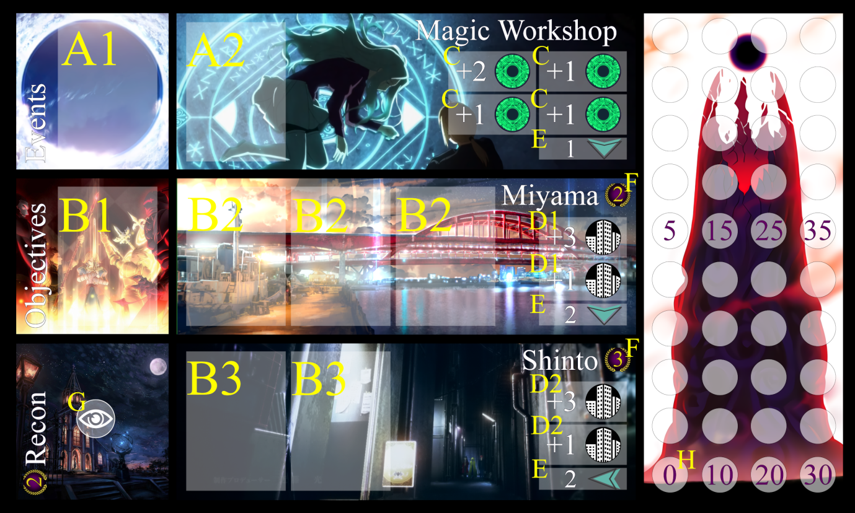

A1 –局势牌库区（天气）
将剩余的局势牌暗置于此处。

A2 –局势牌激活区
将激活的局势牌放置于此处。

B1 –事件牌库区（战场）
将剩余的事件牌暗置于此处。

B2 –深山町事件牌区
将激活于深山町的事件牌放置于此处。

B3 –新都事件牌区
将激活于新都的事件牌放置于此处。

C –工房区
玩家若选择部署于此，由数字的由高到低依次部署并立即获得等于其数字的魔力值。工房区具有人数上限（一般为4），当所有工房位被占满时，便不能于前哨阶段部署于此处，也不能移动至此处。

D –地利区
玩家若选择部署于此，由数字的由高到低依次部署并获得等于其数字的基础地利值，地利值将在计算战力时增加您的合计威力。

E - 移动成本
玩家若离开或经过此地点，所需花费的魔力值。

F –竞争战果
当您在此处与至少一名对手进行争夺战并获得胜利时，获得等于其数字的战果点数。

G –侦查
战力结算时位于侦查的所有玩家，一同获得2点战果点数。

H –战果表
于此放置标记以记录玩家们的战果。

御主

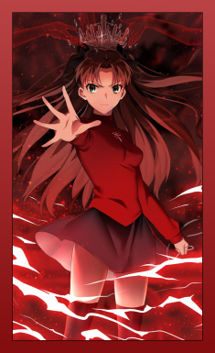
御主立牌
用以表明您在棋盘中所处的位置。

战果标记


用以在战果表 (H)上记录您的战果点数.

能力卡牌
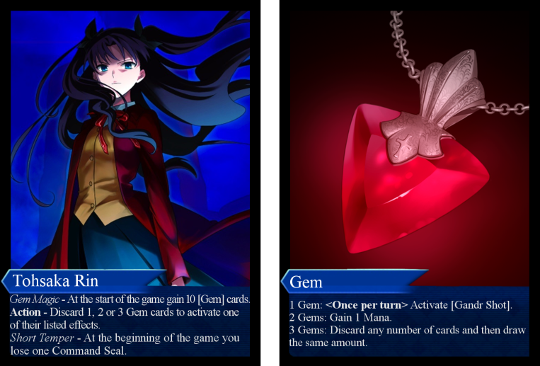
这些卡牌列出了您御主的特殊能力，这些效果是常驻的，因此，您的被动能力于游戏开始时激活或保持激活，并可以在其上标注的具体时点来使用您的相应能力。
未写明加入技能区的升华技若解锁，也属于此类别；部分从者也会赋予您的御主此类能力。

魔力标记
每个玩家通常拥有从 0 到 12 的魔力值。若您玩的是实体版，建议您使用 12 面骰子（朝下以表示两位数）或两个 6 面骰子。 如果您在 桌游模拟器 上游玩，每个玩家面前都会有一个魔力表。

令咒
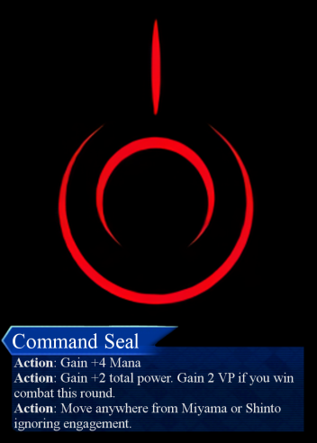
通常每名玩家在游戏开始时拥有 3 枚令咒；每枚令咒在每局游戏中都可以使用一次，以在深山町或新都进行移动、或是获得 4 点法力值、或是获得2 点合计威力以及获胜后获得 2 点战果点数。
令咒并非卡牌。
令咒一词通常指代您以令咒命令从者或使用魔术（您使用令咒来命令从者或使用魔术，令咒是卡牌，魔术是它们用于的能力）。

升华技
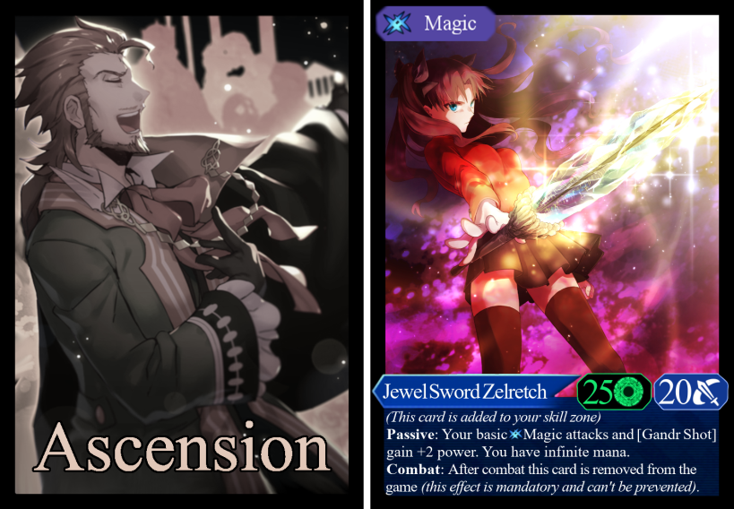
升华技是特殊的御主卡牌，它们目前只会因扩展从者“莎士比亚”的技能所激活，莎士比亚以这种方式增强他的御主来代替他进行战斗。升华技通常不能通过其他任何方式获得。
加入技能区的升华技，或因升华技加入你的技能区的技能视为你的御主技能。

从者

概览卡牌【从者塔罗】
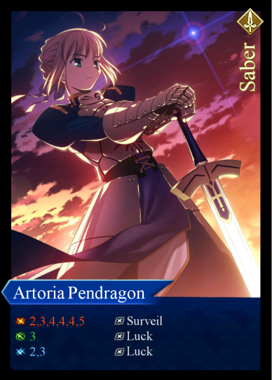

这张卡牌列出了您从者的职阶、名称以及牌库。

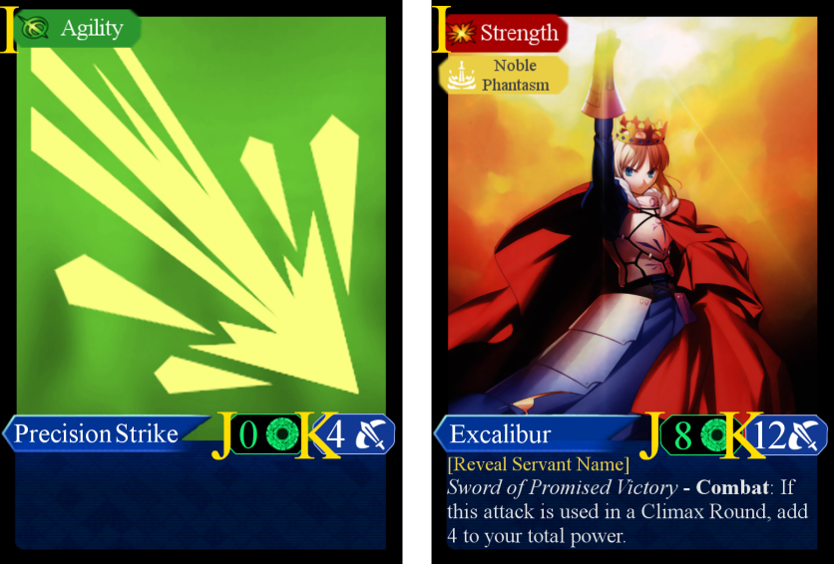
攻击卡牌
攻击牌有魔力消耗 (J) 和基本威力 (K)。 大多数攻击具有一个或多个属性 (I)。 这些属性本身没有任何效果，但会因其他卡牌受到影响。 游戏中有5种不同的属性：力量、敏捷、魔术、特殊和宝具。
通常而言，您的从者总共有 15 张卡牌：12张组成牌库的攻击卡牌，以及8点魔力以上才可以随时使用的3张技能卡牌。
[力量攻击]、[敏捷攻击]、[魔术攻击]、[远隔操作]、[疾行]和[幸运]卡被称为基础攻击卡牌（卡牌右下角会标有Basic Attack）。
使用能力：攻击/技能卡牌上的能力只能在您激活（通常而言，是打出或加入攻击）此卡牌时才可以使用，所以如果您想使用任何印在攻击/技能卡牌上的能力，比如“行动阶段：”或“战斗阶段：”能力，您首先需要将该卡作为常规出牌的一部分使用。
唯一的例外是带有“被动/行动阶段：”，“被动/战斗阶段”等关键字的能力。这种被动能力不需激活卡牌也可使用，但仍需遵循其他限制。（例如：您无法在局势牌禁止宝具使用时，使用宝具卡牌上的被动/行动阶段能力。）
其他卡牌前缀：
“被动：” -带有“被动：”的能力满足条件即强制生效，也是您必须遵循的规则（即使印刷此文本的卡牌未被展示），但只在其满足条件需要结算效果时进行展示，选择发动的效果则不会受到其他任何能力的影响，且不视为使用能力或卡牌。
“打出时：”-可以理解为在您打出此牌时必须遵循的“被动：”能力。
没有任何前缀的能力文本 -可以理解为此牌在您激活后必须遵循的“被动：”能力。
“残留：”- 此牌在激活后持续计算战力且不会因为回合结束返回您的相应区域，直至满足某种条件，“残留：”后的文本等同于此牌在您激活后必须遵循的“被动：”能力。
“唯一：” - 如果玩家控制多个具有相同规则文本的能力且这些能力具有“唯一：”，则在激活或使用此能力时，视为只存在一张相应卡牌进行结算。 对于可激活的能力（如“唯一/行动阶段：”），这意味着您无法多次激活此能力（即使拥有可以进行多次激活的特殊能力）。

对于所有上述能力，若描述中带有“你可以”字样，则可选择是否发动字样后续的效果，即使不发动，依旧视为遵循了规则。

局势
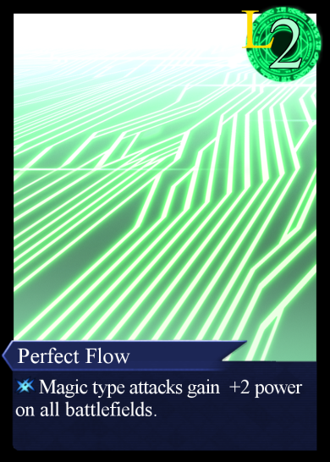
在每一回合开始时，将抽取一张局势牌并展示，所有玩家立即获得印刷在该局势牌上的魔力值 (L)。 有些局势牌具有即时效果（如抽取事件牌放置于某处），有些局势牌对相应地点持续产生影响（如上面的“魔术攻击于所有战场获得+2威力。”）。

事件
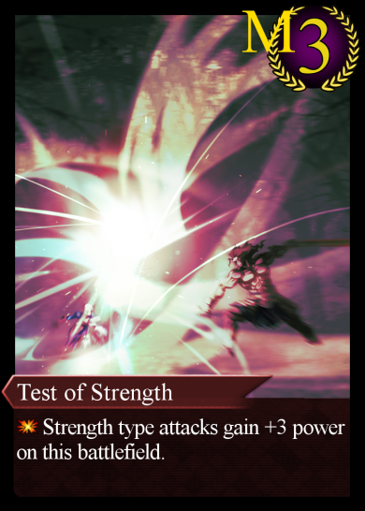
在每一回合开始时，为深山町抽取一张明置的事件牌、并为新都抽取一张暗置的事件牌。 若玩家于事件牌被放置的位置赢得战斗，事件牌会为玩家提供 战果 (M)。 大多数目标还会对其战场上的战斗产生某种影响或规则更改。

决定回合顺位
以合适的方式来决定第一名开始进行回合的玩家。

准备牌堆
将所有事件牌洗混为事件牌堆暗置于B1。
将10张非高潮局势牌洗混为牌堆，然后抽取2张将其暗置移除游戏，这些局势牌称为“被烧毁的局势牌”。然后将剩余8张局势牌暗置于A1，并根据回合按以下的顺序展示局势牌：
回合1-8 | 随机的，未被烧毁的非高潮局势牌 | 非高潮
回合 9 | 命运之夜 | 高潮 4+
回合10 | 身处地狱之门 | 高潮 3+
回合 11 | 天之杯 | 高潮 2+

选择御主
令每名玩家选择自己想要使用的御主，若所有人同意，也可以以其他方式抽取御主。（中文版推荐方式：3X，每名玩家抽取3名随机御主，选择一名之后，根据其强度水平抽取对应数量的从者进行选择）这之后，所有玩家将御主盒内的所有物品取出并摆放至相应的位置，你们应当按回合顺位来向其他玩家介绍与解释你的御主及其能力。
并于此阶段触发并处理你御主的“游戏开始时”类能力。若此能力提及从者，则延后至抽取从者后处理。

游戏开始时，将御主的初始魔力值设置为4。（部分御主不同）

NPCs
若进行游戏的玩家人数少于3人，添加一名NPC。选择一名未被使用的御主，将其每回合交替部署于【深山町】和【新都】的+3地利位置。无论如何，NPC会以固定为11的合计威力参与战斗且不具有任何能力或从者，他们会像普通玩家一样获得战果以及被淘汰。

召唤从者
构筑一个可用的从者牌池并抽取。
（1.英文原版作者推荐从每个常规职阶[Saber, Lancer, Archer, Rider, Caster, Assassin 和 Berserker]随机选择一名从者，再从所有的非常规职阶中[Ruler, Avenger, Shielder, Foreigner 和 Moon Cancer]随机选择一名从者，以共计8名从者组成牌池，然后令每名玩家从其中随机抽取一名。
2.中文版推荐使用3X规则，从整个从者牌库中进行抽取或在所有人确定御主后，为每个玩家随机分发含有某职阶所有从者的职阶盒，再从该职阶盒根据御主强度抽取相应数量从者进行选择。）
抽取后，所有玩家将从者从盒中取出，将概览牌（金色背面）暗置于一旁，将三张技能牌（红色背面）暗置于自己的技能区，然后将12张攻击牌（深蓝色背面）洗混后暗置作为自己的牌堆。
因为圣杯战争是秘密进行的，从者的情报隐藏也是重要的一环，所以尽量不要在游戏前和开始时向其他玩家透露任何有关于你从者的信息。
选取完成后，处理你御主“游戏开始时”且提及从者的效果。

回合流程
每个回合由4个阶段组成：准备阶段、前哨阶段、行动阶段、战斗阶段，
以及用于结算的“回合开始时”和“回合结束时”。
每个阶段开始时，所有玩家按回合顺位，从顺位第一的玩家开始以顺时针依次进行自己的阶段，通常而言，他们可以在自己的阶段使用御主和从者的阶段能力，进行相应阶段的行动（如部署，常规移动）等。当所有玩家进行完了一个阶段后，进入下一阶段并重复上述过程。
每个回合结束时，将回合顺位顺时针后移一位（也可以在游戏开始时投票改为逆时针）再开始新的回合直至第11回合游戏结束。

能力的使用限制以及持续时间:
除非特殊说明，否则印刷于同一张牌上的，带有阶段的能力每回合仅可被使用一次且其效果持续至本回合结束。此规则不会被无效。
如果你拥有同一能力的多张相同的牌且其不具有“唯一”（例如，3张令咒），你可以为你拥有的每张卡使用一次能力。

准备阶段
按回合顺位，所有玩家从他们的牌堆中抽牌，将他们的手牌补充到上限（通常为3，此时已经有3张以上则不抽。）。
抽取一张局势牌，将其放在激活中的局势牌区域激活（A2）。
所有玩家获得印在局势牌上的魔力值。
从事件牌组中抽出2张事件牌。
将其中一张面朝上放置在深山町（B2）中，另外一张面朝下放置在新都（B3）中。
牌堆用尽：如果需从耗尽的牌堆中抽取牌，将其相应的弃牌堆洗混以形成新的牌堆。
接下来按照回合顺序，每个玩家可以激活有着【准备阶段】关键字的能力。
*印刷于攻击或技能牌上的“准备阶段”能力若不具有“被动/”，则需要将此牌激活才可使用。（激活：明置于你的攻击区）

前哨阶段（白天）
按回合顺位，玩家们将自己的御主立牌部署于魔术工房或战场（不可部署于侦查），若部署于魔术工房，该玩家立即获得部署处所标注的魔力值（C）。若部署于战场且位于地利位置（D），战力结算时，若该玩家仍位于此位置，获得等同于该地利位置标注的地利数的合计威力（地利可以被其他能力影响而增加或减少）。只有当玩家部署于这些位置时，才能获得相应效果（若玩家之后移动至这一位置则不行，摆放时会将其摆放于该位置一旁）
玩家可以于自己的前哨阶段的任意时候（包括部署前和部署后）使用自己的“前哨阶段”能力。
*印刷于攻击或技能牌上的“前哨阶段”能力若不具有“被动/”，则需要将此牌激活才可使用。（激活：明置于你的攻击区）

行动阶段（夜晚）
展示位于新都的暗置事件牌。
然后，按回合顺位，玩家们必须以如下顺序进行行动：
1.进行常规移动。2.进行常规出牌。
玩家可以于自己的行动阶段的任意时刻使用自己的“行动阶段”能力。
*印刷于攻击或技能牌上的“行动阶段”能力若不具有“被动/”，则需要将此牌激活才可使用。（激活：明置于你的攻击区）

常规移动
你可以通过花费合计的移动成本（E），从一处地点移动至另一处。（移动是连续的）如你想从魔术工房移动至侦查，你需要花费2+2+1=5点魔力。你仅可沿着箭头向一个方向移动：魔术工房→神山町→新都→侦查。
若你与至少一名对手（包括玩家和NPC）一起位于一处会发生战斗的战场，则你处于“交战状态”，此时你无法进行常规移动。
你常规移动时可以经过不可进入的地点或已发生交战的战场。

常规出牌
打出正好两张攻击牌作为你本回合的常规出牌。它们可以是你手中的普通攻击牌（背面为深蓝色），或是你技能区的技能攻击（背面为红色且具有魔力消耗和威力），通常你必须在出牌前拥有8点及以上的魔力才可以从技能区打出攻击。
然后，同时花费这些牌的魔力消耗，你无法同时打出超过你魔力上限消耗的攻击（因为你同一时间至多花费等量的魔力，但分段花费则不影响，举例，你打出了12魔力的攻击，然后其中一张攻击具有：“行动阶段：花费4点魔力，打出一张牌。”则你可以在打出后再使用某些方式[如令咒]回复魔力再使用此效果。或你免费打出了其中一张，也同样不影响。）
被打出的攻击牌成为激活状态直至此回合结束，你可以使用他们印刷的“行动阶段”能力（被动/行动阶段不激活也可使用）。
若你位于战场，则你的常规出牌中必须要有一张明置牌。若因其他影响无法打出或明置打出任何手牌，玩家需展示所有手牌，然后暗置进行常规出牌，也无法做到的话可以不出牌。
若你不位于战场，你可以打出两张暗置牌，暗置牌处于未被激活的状态，它们不消耗魔力，不计算威力，也不属于攻击且于回合结束时进入你的弃牌堆。通常而言，技能牌不能被暗置打出。
暗置牌依旧具有其印刷的所有信息，若其含有“被动：”能力，你需在满足条件时展示此暗置牌并执行其上的行动。其他情况下，仅有提及暗置牌的能力可以识别暗置牌的信息并对它们进行处理。你可以随时查看你的暗置牌。
然后，计算你当前的合计威力并向其他玩家展示。

使用卡牌
部分能力需结算或阻止你使用某些卡牌；使用卡牌的定义为打出或使用其阶段能力。
被动，打出时，残留之后的效果均不属于使用该卡牌。

关闭攻击
某些能力可以关闭激活中的攻击，此时，令技能牌明置返回持有者技能区，令非技能的明置牌转为暗置牌。

赋予状态
一些卡牌能力可以赋予你或一部分特定卡牌某种全新的文字效果或属性，其中：
【败北】持续至回合结束；
被动，被动/之后的能力持续至回合结束；
明确记有持续时间的能力（如持续至游戏结束，持续至关闭）则依照其记载处理；
其余能力均仅持续至赋予此效果的卡牌离开激活状态，或回合结束，取劣。

真名解放
有些卡牌会拥有【真名解放】词条，当你使用这些卡牌后，立即展示你的从者概览卡与所有技能牌并处于【真名解放】状态。
部分卡牌效果可以【隐藏】你的真名，将你的从者概览卡重新反面以表示你失去了【真名解放】状态，重新【真名隐藏】。

战斗阶段（夜晚）
首先，玩家可以在战斗阶段的任何时刻使用自己的“战斗阶段”能力。
*印刷于攻击或技能牌上的“战斗阶段”能力若不具有“被动/”，则需要将此牌激活才可使用。（激活：明置于你的攻击区）
然后，在所有玩家的战斗阶段结束后开始进行战力结算。
战力结算时，令所有位于【侦查】的玩家一同获得2点战果。

战力结算
以如下的方式计算每名玩家的合计威力：
一名玩家激活的攻击威力+地利数+受到自己能力的影响以及局势牌和天气牌的影响。然后，分别结算每个战场中，合计威力最高的胜利者（们）。令胜利者（们） 获得该战场事件牌的战果点数之和的战果，如果该战场有一名及以上的对手与其进行了战斗，胜利者还会获得竞争战果（F），这些战果在计算时视为同时获得。若两名及以上的玩家于同一处战场一同成为了胜利者，将上述战果平分并向上取整后，令每名胜利者获得。

【败北】（部分译作【直接败北】）
一些能力会赋予玩家【败北】的状态，【败北】状态持续至回合结束。
被【败北】者既无法赢得战斗，也无法通过作为一场战斗中最高合计威力者来阻止其他玩家赢得战斗（战力结算时决定胜利者时，忽略被【败北】的玩家）。同时，被【败北】者无法打出牌（但不影响使用能力，也不会影响已被打出或激活的牌）。
你可以同时具有多层【败北】状态，部分能力对此有处理。

回合结束时
以如下顺序结算：
1.结算“战斗阶段后/战斗结束后/战斗后等类似描述”效果。
2.将每名御主移除版图。
3.弃置所有激活的局势牌和事件牌。
4.令所有具有“残留”的且已激活的牌在攻击区保持激活直至其因效果被关闭。将所有被使用的,且不具有“残留”的<每局游戏限一次>的牌移除游戏，令被使用的<每局游戏限两次>的牌更改为<每局游戏限一次>，以此类推。5.关闭所有玩家的其余攻击牌——令技能牌明置返回其技能区并令非技能牌暗置进入其弃牌堆，你可以于任何时候查看自己的弃牌堆。
6.结算“回合结束时”效果。

